

NOTA DE PRENSA
XI EDICIÓN DE LOS PREMIOS ESCOLÁSTICO ZALDÍVAR

Fraternidad-Muprespa premia a ABANCA, Deloitte, Sage Spain, Teknia y Valeo por sus prácticas preventivas
- de abril de 2026

- En esta edición se han concedido cinco primeros premios, diez menciones de honor y dos premios extraordinarios, a Carme Valls Llobet y al Instituto Biomecánico de Valencia

- La entrega se enmarca en la XI Semana de la Prevención, con el lema “Seguridad Circular, el compromiso de todos”, organizada con motivo de la celebración del 28 de abril, Día Mundial de la Seguridad y Salud en el Trabajo

El salón de actos del Hospital Fraternidad-Muprespa Habana acogió este lunes la XI edición de los Premios Escolástico Zaldívar, dedicados a la promoción de la seguridad y la salud en el trabajo, en la que se ha reconocido a 15 empresas mutualistas por sus iniciativas orientadas a fomentar la cultura preventiva.

José María García Tomás, director de RR.HH. del Real Madrid, miembro de la Junta Directiva de Fraternidad-Muprespa y presidente del jurado, inauguró la ceremonia destacando que “los Premios Escolástico Zaldívar son ya una cita consolidada que reconoce el compromiso real de nuestras empresas con la prevención de riesgos laborales”. Asimismo, subrayó la excelente calidad de las candidaturas, “reflejo del momento de madurez, innovación y conciencia que vive la prevención en nuestro país. El futuro se construye desde la innovación y la capacidad de adelantarse a los retos”.

Natalia Fernández Laviada, subdirectora General de Prevención, Calidad y Comunicación de la Mutua fue, un año más, la encargada de conducir el acto y presentar a las entidades galardonadas:

- ABANCA, por su programa ACTÍVATE, que combina actividad física, educación nutricional y gestión emocional, reduciendo el sedentarismo e índices de tabaquismo en su plantilla.
- Deloitte, por el desarrollo de un sistema pionero basado en medicina de precisión para personalizar tratamientos y anticipar reacciones adversas, permitiendo adaptar la medicación a cada persona.
- Sage Spain, por la creación de un entorno laboral accesible, inclusivo y orientado al bienestar, con un diseño ergonómico avanzado y servicios de apoyo psicológico 24 horas que contribuyen a reducir el absentismo.
- Teknia, por su modelo avanzado de seguridad en maquinaria para eliminar accidentes derivados del fallo humano o manipulación indebida, logrando una reducción real de accidentes potencialmente graves.

- Valeo, por su solución tecnológica de evaluación ergonómica con inteligencia artificial, basada en capturar movimiento y generar avatares para analizar posturas, esfuerzos y biomecánica en tiempo real, permitiendo identificar riesgos musculoesqueléticos.

Las diez menciones de honor recayeron en: Alapont Global, Contactel (Grupo Inetel), Ence Energía y Celulosa, Faramax Trafo, Grupo Anro, Grupo Inmeva, Industrias Cárnicas de Navarra (Grupo Argal), Técnicas e Instalaciones Eléctricas Salamanca, Torraspapel y Zelestra.

Se trata de empresas repartidas por toda la geografía española, tanto grandes corporaciones como pequeñas y medianas, de muy diversos sectores, lo que pone de manifiesto la diversidad del tejido empresarial comprometido con la cultura preventiva.

Asimismo, se concedieron dos premios extraordinarios para poner en valor aportaciones clave en el ámbito preventivo.

El Premio a la Trayectoria Profesional fue para Carme Valls Llobet, médica endocrinóloga, investigadora y divulgadora, reconocida por su contribución a la incorporación de la perspectiva de género en la medicina y en la prevención de riesgos laborales. Ha impulsado una visión completa y equitativa de la salud laboral, poniendo el foco en cómo los riesgos afectan de manera diferenciada a mujeres y hombres y en la necesidad de integrar esta realidad en la investigación y en las políticas preventivas.

El Premio a la Entidad Comprometida con la Prevención de Riesgos Laborales distinguió al Instituto Biomecánico de Valencia, centro tecnológico de referencia en biomecánica y ergonomía aplicada, cuya labor ha contribuido a mejorar las condiciones de trabajo y a prevenir trastornos musculoesqueléticos, una de las principales causas de incapacidad temporal y absentismo laboral. En 2025, los sobreesfuerzos físicos sobre el sistema musculoesquelético representaron el 27% de los accidentes con baja en jornada de trabajo en España, según datos del Ministerio de Trabajo y Economía Social, especialmente vinculados a movimientos repetitivos, posturas forzadas y sobrecarga física en el entorno laboral.

Pedro Serrera, secretario General de Fraternidad-Muprespa, clausuró la jornada agradeciendo a las empresas su compromiso con la seguridad y la salud laboral y subrayó que “la prevención de riesgos laborales no es un mero requisito normativo, sino una herramienta imprescindible para construir empresas más responsables, eficientes y sostenibles; debe integrarse en el corazón de la empresa, en su cultura, en su gestión y en cada decisión, como un compromiso compartido”.

La entrega de los premios coincide con la conmemoración del Día Mundial de la Seguridad y Salud en el Trabajo, que se celebra cada 28 de abril.

FOTO FAMILIA GANADORES

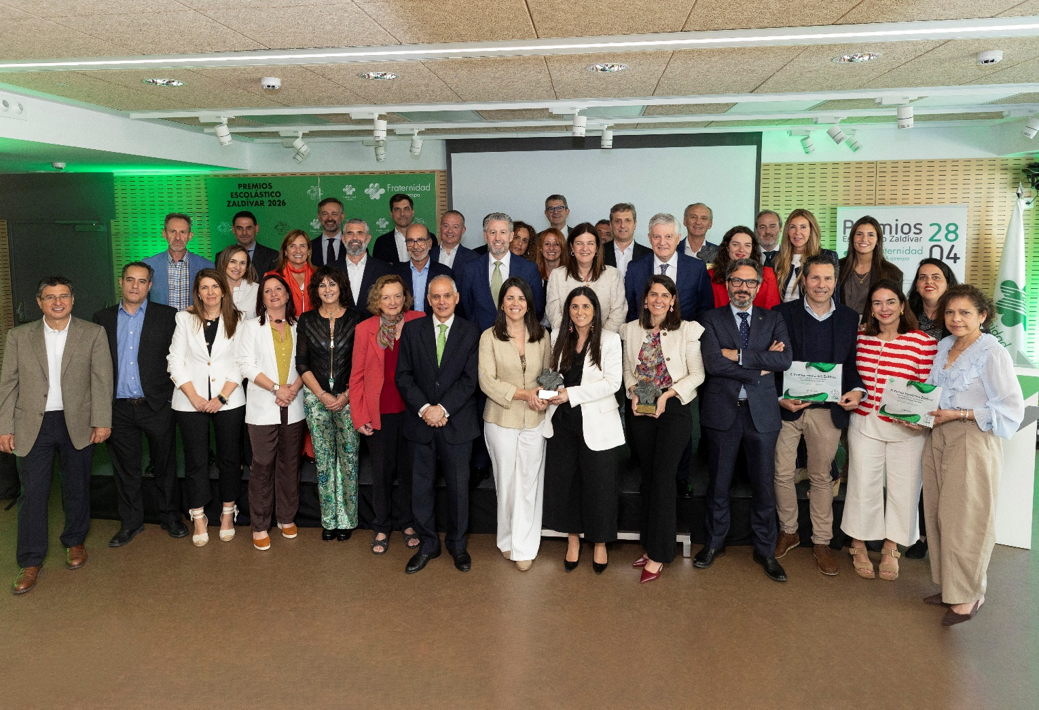

Foto de grupo de los premiados

Puede ver y descargar fotos del acto en esta galería de imágenes
Etiquetas: prevención, seguridad laboral, salud, riesgos laborales, premios,

Sobre Fraternidad-Muprespa:

Mutua Colaboradora con la Seguridad Social nº 275, tiene por actividad el tratamiento integral de los accidentes de trabajo y enfermedades profesionales, en su vertiente económica, sanitaria, recuperadora y preventiva. Tiene asociadas 119.134 empresas y 1.576.453 trabajadores, velando por ellos, una plantilla de 2.179 empleados y 115 centros asistenciales y administrativos en toda España.

fraternidad.com
GABINETE DE PRENSA
gabineteprensa@fraternidad.com
C/ Cervantes, 44, 1º Izquierda. 28014, Madrid

